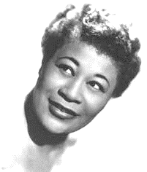
The Mixed Nuts
Set W Last revised on 2016.08.13
W01-I'm Just Wild About Harry(KV).2015.11.17.pdf
W02-Melody Of Love(KVF).2014.11.30.pdf
W02-Melody Of Love(KVM).2014.11.30.pdf
W03-Aba Daba Honeymoon(KVF).2016.04.03.pdf
W03-Aba Daba Honeymoon(KVM).2016.04.03.pdf
W04-You Are My Special Angel(KVF).2016.02.28.pdf
W04-You Are My Special Angel(KVM).2016.02.28.pdf
W05-Seven Lonely Days(KVD).2016.02.28.pdf
W06-No, Not Much(KVF).2014.08.17.pdf
W06-No, Not Much(KVM).2014.08.17.pdf
W07-Deep In The Heart Of Texas Polka(KVD).2015.03.15.pdf
W08-Teach Me Tonight(KVF).2016.08.13.pdf
W08-Teach Me Tonight(KVM).2016.08.13.pdf
W09-A Tisket A Tasket(KVF).2015.03.15.pdf

W09-A Tisket A Tasket(KVM).2015.03.15.pdf
W10-Lullaby Of Birdland(KVF).2016.05.23.pdf
W10-Lullaby Of Birdland(KVM).2016.05.23.pdf
W11-Lady Be Good(KV).pdf
W12-Undecided(KVF).2014.08.17.pdf
W12-Undecided(KVM).2014.08.17.pdf
W13-Somewhere Along The Way(KVF).2014.08.17.pdf
W13-Somewhere Along The Way(KVM).2014.08.17.pdf
W14-Mister Sandman(KVD).2016.04.03.pdf
W15-Carolina In The Morning(KVF).2016.04.10.pdf
W15-Carolina In The Morning(KVM).2016.04.10.pdf
W16-In The Still Of The Night(KVF).2014.08.17.pdf
W16-In The Still Of The Night(KVM).2014.08.17.pdf
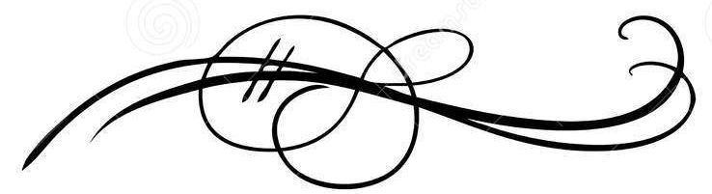
W17-In A Shanty In Old Shanty Town(KVD).2016.08.13.pdf

